DOCUMENTO DE ANÁLISIS DE REQUERIMIENTOS
Capítulo III — Ingeniería del Proyecto

Proyecto de Grado presentado para optar el Título de
Técnico Superior en Sistemas Informáticos

Sacaba – Cochabamba – Bolivia
Gestión 2026

CONTENIDO
CONTENIDO 2
1. INTRODUCCIÓN 3
1.1 Objetivo del documento 3
1.2 Alcance 3
1.3 Metodología 3
2. REQUERIMIENTOS GENERALES DEL SISTEMA 3
2.1 Requerimientos Funcionales Generales 3
2.2 Requerimientos No Funcionales Generales 4
2.3 Identificación y Descripción de los Actores del Sistema 5
2.4 Diagrama de Casos de Uso General 6
2.5 Diagrama de Clases General 7
2.6 Diseño de Base de Datos General 7
2.6.1 Modelo Relacional 8
2.6.2 Nivel de Normalización 8
2.6.3 Estructura General de la Base de Datos 8
2.7 Arquitectura del Sistema 9
2.7.1 Capa de Presentación (Vista) 10
2.7.2 Capa de Lógica del Sistema (Controlador) 10
2.7.3 Capa de Acceso a Datos (Modelo) 10
2.7.4 Capa de Servicios Externos 10
2.7.5 Comunicación entre Capas 11
3. APLICACIÓN DE LA METODOLOGÍA ÁGIL SCRUM 11
3.1 Roles en Scrum 11
3.2 Planificación y Gestión de Sprints 12
3.2.1 Product Backlog 12
3.2.2 Planificación de Sprints 13
3.3 Implementación por Sprints 13
3.3.1 Sprint 1: Iniciar Sesión y Gestión de Usuarios 13
3.3.2 Sprint 2: Consulta Pública y Opiniones 15
3.3.3 Sprint 3: Panel del Propietario 16
3.3.4 Sprint 4: Panel del Administrador y API REST 18
4. CONCLUSIONES 20
ANEXOS: RELACIÓN DE DIAGRAMAS 20

1. INTRODUCCIÓN
El presente documento reúne el análisis de requerimientos del proyecto de grado correspondiente a la plataforma web SacaSabor, desarrollada para la gestión y difusión de las chicharronerías del municipio de Sacaba. El documento forma parte del Capítulo III (Ingeniería del Proyecto) y establece de manera ordenada qué debe hacer el sistema, quiénes lo utilizan y cómo se organizará su construcción.

1.1 Objetivo del documento
Documentar y especificar los requerimientos funcionales y no funcionales de la plataforma SacaSabor, así como los actores, el modelado del sistema, la estructura de la base de datos y el plan de trabajo, sirviendo como base para el diseño, la construcción y la validación del proyecto.

1.2 Alcance
El documento abarca la descripción general del sistema, la identificación de actores, la especificación de requerimientos funcionales y no funcionales, el modelado mediante UML (casos de uso, clases y secuencia), el diseño de la base de datos, la arquitectura del sistema y la aplicación de la metodología ágil Scrum con el plan de trabajo por sprints. No contempla la documentación detallada del código fuente, correspondiente a etapas posteriores.

1.3 Metodología
Para la obtención de los requerimientos se aplicó un enfoque de análisis basado en la observación del funcionamiento actual de las chicharronerías, la revisión de las necesidades de propietarios y clientes y el uso de una metodología ágil orientada a entregas incrementales (Scrum). Los requerimientos se clasificaron en funcionales y no funcionales y se relacionaron con los actores y casos de uso del sistema.

2. REQUERIMIENTOS GENERALES DEL SISTEMA
El presente proyecto adopta la metodología ágil Scrum para organizar las tareas y el desarrollo del sistema. Scrum se basa en un enfoque iterativo e incremental, donde el trabajo se divide en ciclos cortos denominados sprints. Cada sprint genera un incremento del producto potencialmente utilizable, lo que permite obtener retroalimentación temprana y asegurar que el sistema cumpla con los requerimientos planteados.

2.1 Requerimientos Funcionales Generales
â€¢ Registro de usuarios (RF-01). El sistema permitirá la creación de cuentas para clientes y propietarios.
â€¢ Inicio y cierre de sesión (RF-02). El sistema permitirá el acceso mediante credenciales y la asignación de permisos diferenciados por rol.
â€¢ Consulta de chicharronerías (RF-03). El sistema permitirá visualizar los establecimientos registrados y activos.
â€¢ Búsqueda (RF-04). El sistema permitirá buscar chicharronerías por nombre o zona.
â€¢ Perfil del establecimiento (RF-05). El sistema mostrará la información pública de cada chicharronería: descripción, menú, precios, disponibilidad, ubicación y datos de contacto.
â€¢ Gestión de productos (RF-06). El propietario podrá registrar, editar y eliminar los productos de su establecimiento.
â€¢ Gestión de precios (RF-07). El propietario podrá registrar y actualizar los precios de sus productos.
â€¢ Gestión de disponibilidad (RF-08). El propietario podrá indicar si un producto está disponible o agotado.
â€¢ Gestión de ubicación (RF-09). El propietario podrá registrar y visualizar la ubicación geográfica de su establecimiento.
â€¢ Contacto por WhatsApp (RF-10). El sistema permitirá contactar al establecimiento mediante WhatsApp.
â€¢ Calificaciones (RF-11). Los clientes registrados podrán valorar los establecimientos y el sistema mostrará el promedio.
â€¢ Comentarios y opiniones (RF-12). Los clientes registrados podrán escribir y consultar opiniones sobre los establecimientos.
â€¢ Panel del propietario (RF-13). El propietario contará con un panel privado para administrar la información de su propio establecimiento.
â€¢ Restricción de acceso (RF-14). El sistema evitará que un propietario administre una chicharronería que no le pertenece.
â€¢ Panel administrativo (RF-15). El administrador dispondrá de un panel de supervisión general de la plataforma.
â€¢ Gestión administrativa (RF-16). El administrador podrá gestionar usuarios, establecimientos, productos, categorías, comentarios y calificaciones, y consultar estadísticas.
â€¢ Servicios web (RF-17). El sistema ofrecerá una API REST en formato JSON para consultar chicharronerías, productos y categorías.

2.2 Requerimientos No Funcionales Generales
â€¢ Usabilidad. La interfaz será intuitiva, amigable y accesible para usuarios con conocimientos básicos de informática.
â€¢ Diseño adaptable. La plataforma deberá funcionar correctamente en computadoras, tabletas y teléfonos celulares.
â€¢ Seguridad. El sistema protegerá las cuentas mediante cifrado de contraseñas y validación de entradas, y restringirá los accesos no autorizados.
â€¢ Control de roles. Cada usuario accederá únicamente a las funcionalidades correspondientes a su rol.
â€¢ Rendimiento. La información deberá cargarse de manera adecuada para facilitar la consulta de establecimientos y productos.
â€¢ Compatibilidad. El sistema deberá funcionar en los navegadores web modernos.
â€¢ Mantenibilidad. Se implementará una arquitectura modular que facilite las actualizaciones y el mantenimiento.
â€¢ Integridad. La información almacenada deberá mantener relaciones correctas y consistentes entre los datos.
â€¢ Interfaz visual. El sistema contará con un diseño atractivo, dinámico y relacionado con la gastronomía de la región.

2.3 Identificación y Descripción de los Actores del Sistema
Para la plataforma SacaSabor se identifican cuatro actores principales: visitante, cliente registrado, propietario y administrador. Estos actores representan los tipos de usuarios que interactúan con el sistema y delimitan las acciones que pueden realizar según sus responsabilidades y permisos.
Cuadro 3.1. Identificación de actores, tareas y alcances
Actor | Tareas | Alcance
Visitante | Consultar la información pública de las chicharronerías: descripción, menú, precios, disponibilidad, ubicación y opiniones. | Acceso público, sin inicio de sesión.
Cliente registrado | Consultar la información pública y, además, registrar calificaciones y comentarios. | Acceso a las funcionalidades públicas y a las acciones que requieren cuenta.
Propietario | Administrar la información de su propio establecimiento: datos, productos, precios, disponibilidad y ubicación. | Acceso al panel privado limitado únicamente a su chicharronería.
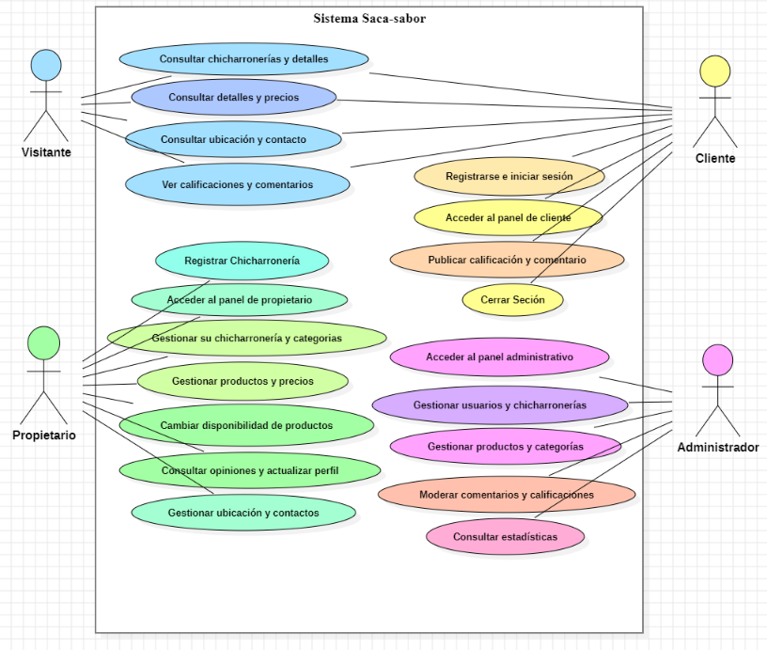
Figura 3.1. Actores del sistema
Fuente: Elaboración propia.

2.4 Diagrama de Casos de Uso General
El diagrama general de casos de uso representa la interacción de los actores con las funcionalidades de SacaSabor. El visitante y el cliente consultan la información pública; el cliente registrado además califica y comenta; el propietario administra exclusivamente su propio establecimiento; y el administrador accede a las funciones generales de supervisión.

Figura 3.2. Diagrama de casos de uso general
Fuente: Elaboración propia.

2.5 Diagrama de Clases General
El diagrama de clases representa las principales entidades del sistema y las relaciones existentes entre ellas, sirviendo como base para la implementación de los modelos de datos en el framework Laravel.
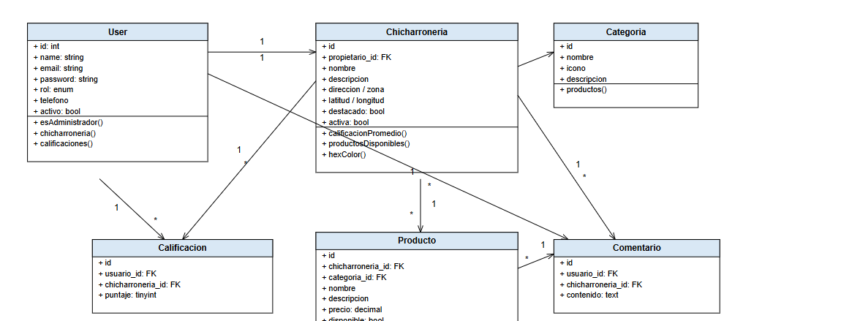Figura 3.3. Diagrama de clases general

2.6 Diseño de Base de Datos General
La base de datos de SacaSabor fue diseñada bajo el modelo relacional, utilizando el Sistema Gestor de Base de Datos MySQL. Su estructura integra tanto componentes nativos del framework Laravel como las tablas creadas manualmente por el programador para cubrir los requerimientos funcionales específicos del proyecto.
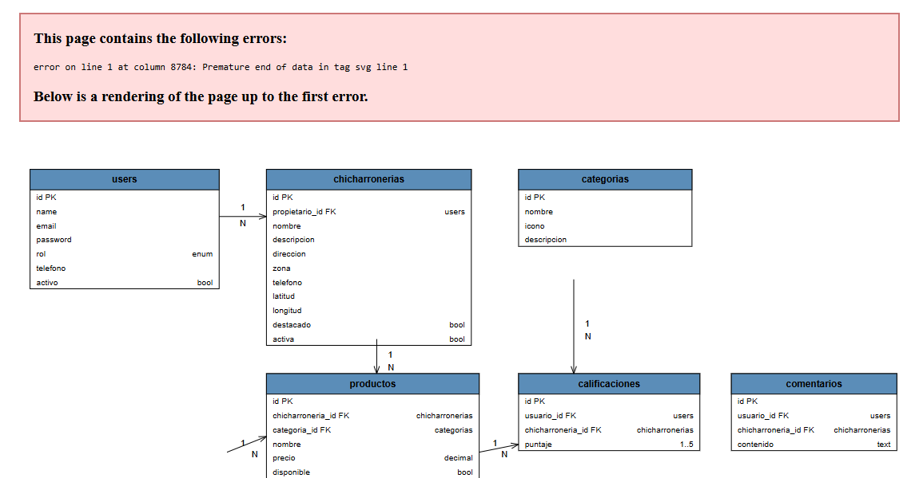Figura 3.4. Estructura general de la base de datos

2.6.1 Modelo Relacional
La base de datos de SacaSabor se clasifica como relacional porque organiza la información en tablas interconectadas mediante relaciones lógicas definidas por claves primarias (PRIMARY KEY) y claves foráneas (FOREIGN KEY). Cada tabla representa una entidad del dominio del sistema (usuarios, chicharronerías, productos, categorías, calificaciones y comentarios), y las relaciones entre ellas reflejan cómo estos elementos interactúan dentro de la plataforma.
Este diseño garantiza la integridad referencial y la consistencia de los datos. Por ejemplo, cada producto depende de una chicharronería y de una categoría, y cada chicharronería pertenece a un único propietario, de modo que las operaciones sobre una entidad impactan correctamente en las demás sin generar redundancia ni pérdida de información.

2.6.2 Nivel de Normalización
El diseño de la base de datos alcanza la Tercera Forma Normal (3FN), lo que garantiza que cada atributo almacena únicamente un valor atómico (1FN), que todos los campos dependen completamente de la clave primaria (2FN) y que no existen dependencias transitivas entre atributos no clave (3FN). Gracias a esta normalización se reduce la redundancia de datos, se evitan anomalías en las operaciones de inserción, actualización y eliminación y se optimiza el rendimiento de las consultas.

2.6.3 Estructura General de la Base de Datos
La base de datos se compone de dos grupos principales de tablas, según su procedencia: las tablas nativas de Laravel (estructura base del framework) y las tablas creadas por el programador (lógica funcional del sistema SacaSabor).

2.6.3.1 Tablas de Origen Laravel
Estas tablas forman parte del núcleo del framework Laravel o son generadas automáticamente al habilitar funcionalidades estándar como autenticación, recuperación de contraseñas, sesiones y trabajos en segundo plano.
Cuadro 3.2. Tablas de origen Laravel
Tabla | Descripción
users | Contiene la información de los usuarios registrados (nombre, correo, contraseña, rol, teléfono, foto y estado de la cuenta).  El rol se controla mediante una columna de tipo enumerado con los valores cliente, propietario y administrador.
password_reset_tokens | Registra temporalmente los tokens para la recuperación de contraseñas.
sessions | Almacena las sesiones activas de los usuarios autenticados.
cache | Guarda datos en caché para optimizar el rendimiento del sistema.
jobs | Registra los trabajos o procesos automáticos en cola y los que han fallado.
Fuente: Elaboración propia.

2.6.3.2 Tablas Creadas por el Programador
Estas tablas fueron diseñadas e implementadas específicamente para SacaSabor, de acuerdo con los requerimientos funcionales del proyecto. Su estructura responde directamente al dominio del problema: la gestión y difusión de las chicharronerías del municipio de Sacaba.
Cuadro 3.3. Tablas creadas por el programador
Tabla | Descripción
categorias | Contiene el catálogo de categorías de productos (chicharrones, platos, sándwiches, bebidas, guarniciones, entradas, especialidades, sopas, postres, bebidas calientes y promociones).
chicharronerias | Registra la información de cada establecimiento: propietario, nombre, descripción, dirección, zona, referencia, teléfono, fotos, coordenadas geográficas, estado de destacado y color identificador.
productos | Contiene los productos de cada chicharronería, con su categoría, nombre, descripción, precio, fotografía y estado de disponibilidad.
calificaciones | Almacena la valoración (de 1 a 5) que cada cliente otorga a un establecimiento, con una única calificación por usuario y establecimiento.
comentarios | Registra las opiniones escritas por los clientes sobre cada establecimiento.
Fuente: Elaboración propia.

2.7 Arquitectura del Sistema
La plataforma SacaSabor fue implementada bajo una arquitectura multicapa basada en el patrón Modelo–Vista–Controlador (MVC), propia del framework Laravel. Esta arquitectura organiza el sistema en capas independientes y colaborativas, lo que facilita la mantenibilidad, la escalabilidad y la seguridad de la aplicación.
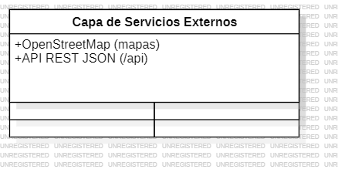
Figura 3.5. Arquitectura general del sistema

2.7.1 Capa de Presentación (Vista)
Corresponde a la interfaz de usuario, implementada con el motor de plantillas Blade de Laravel junto con HTML5, CSS3, JavaScript y Bootstrap, que aportan un diseño responsivo. En esta capa se integra Leaflet.js para la visualización georreferenciada de la ubicación de los establecimientos sobre mapas interactivos basados en OpenStreetMap, y se emplea un diseño atractivo y dinámico acorde con el rubro gastronómico.

2.7.2 Capa de Lógica del Sistema (Controlador)
Esta capa centraliza la lógica de procesamiento, validación y flujo de información entre las vistas y los modelos. Los controladores de Laravel reciben las solicitudes HTTP, ejecutan las reglas de negocio y devuelven la respuesta correspondiente. Aquí se definen los procesos de autenticación y control de acceso mediante el middleware RoleMiddleware, que verifica el rol del usuario (cliente, propietario o administrador) y restringe el acceso a las secciones correspondientes; la restricción del propietario a su propio establecimiento; y los servicios de la API REST implementados en el controlador de servicios.

2.7.3 Capa de Acceso a Datos (Modelo)
Implementada mediante el ORM Eloquent de Laravel, esta capa gestiona toda la interacción con la base de datos MySQL. Cada entidad del sistema (usuario, chicharronería, producto, categoría, calificación y comentario) cuenta con su modelo correspondiente, garantizando la integridad referencial y la consistencia de los datos. Eloquent permite construir consultas seguras y proteger al sistema contra ataques de inyección SQL.

2.7.4 Capa de Servicios Externos
La plataforma integra servicios externos que complementan su funcionalidad: la API de WhatsApp, que permite al cliente contactar directamente con el establecimiento; Leaflet.js junto con OpenStreetMap, para la visualización de mapas y ubicaciones; y los servicios web (API REST) que exponen la información del sistema en formato JSON para su consulta por parte de otros sistemas o aplicaciones.

2.7.5 Comunicación entre Capas
El flujo de información entre las capas sigue una estructura lineal y controlada: el usuario interactúa con la interfaz (Vista); la solicitud se envía al Controlador, donde se procesa la lógica de negocio y se valida el rol; el controlador consulta o actualiza los datos mediante los Modelos (Eloquent); y el resultado se devuelve a la Vista en forma de respuesta dinámica o renderizado HTML. Este esquema mantiene la separación de responsabilidades, garantizando una arquitectura clara, modular y mantenible.

3. APLICACIÓN DE LA METODOLOGÍA ÁGIL SCRUM
El presente proyecto adopta la metodología ágil Scrum como marco de trabajo para organizar las tareas y el desarrollo del sistema. Scrum permite gestionar el proyecto de forma iterativa e incremental, mediante entregas parciales (sprints) que aseguran una validación constante y una mejor adaptación a los requerimientos de los usuarios.

3.1 Roles en Scrum
En este proyecto los roles establecidos por la metodología Scrum son asumidos por el postulante, quien desempeña las funciones de Product Owner, Scrum Master y Development Team.
Cuadro 3.4. Roles en Scrum
Rol | Responsable | Funciones
Product Owner | El postulante | Define la visión del sistema, gestiona el Product Backlog, prioriza los requerimientos y valida los entregables de cada sprint.
Scrum Master | El postulante | Facilita el proceso Scrum, asegura el cumplimiento de la metodología, elimina impedimentos y fomenta la mejora continua.
Development Team | El postulante | Desarrolla los incrementos de software: análisis, diseño, codificación, pruebas y documentación en cada sprint.
Fuente: Elaboración propia.

3.2 Planificación y Gestión de Sprints

3.2.1 Product Backlog
El Product Backlog reúne los requerimientos funcionales priorizados del sistema y su asignación a cada sprint, funcionando también como matriz de trazabilidad entre requerimientos, actores y entregas.
Cuadro 3.5. Product Backlog de SacaSabor
Código | Requerimiento | Actor principal | Prioridad | Sprint
RF-01 | Registro de usuarios | Visitante | Alta | 1
RF-02 | Inicio y cierre de sesión | Todos los roles | Alta | 1
RF-03 | Consulta de chicharronerías | Visitante / Cliente | Alta | 2
RF-04 | Búsqueda de chicharronerías | Visitante / Cliente | Media | 2
RF-05 | Perfil del establecimiento | Visitante / Cliente | Alta | 2
RF-10 | Contacto por WhatsApp | Visitante / Cliente | Media | 2
RF-11 | Calificaciones | Cliente registrado | Media | 2
RF-12 | Comentarios y opiniones | Cliente registrado | Media | 2
RF-06 | Gestión de productos | Propietario | Alta | 3
RF-07 | Gestión de precios | Propietario | Alta | 3
RF-08 | Gestión de disponibilidad | Propietario | Media | 3
RF-09 | Gestión de ubicación | Propietario | Media | 3
RF-13 | Panel del propietario | Propietario | Alta | 3
RF-14 | Restricción de acceso por propietario | Propietario | Alta | 3
RF-15 | Panel del administrador | Administrador | Alta | 4
RF-16 | Gestión administrativa y estadísticas | Administrador | Media | 4
RF-17 | Servicios web (API REST) | Administrador / sistemas externos | Media | 4
Fuente: Elaboración propia.

3.2.2 Planificación de Sprints
El desarrollo se organiza en cuatro sprints de dos semanas cada uno. Cada sprint persigue un objetivo concreto y entrega un conjunto de funcionalidades verificables del sistema.
Cuadro 3.6. Planificación de sprints
Sprint | Objetivo | Requerimientos | Duración
Sprint 1 | Autenticación de usuarios y control de acceso por roles | RF-01, RF-02 | 2 semanas
Sprint 2 | Consulta pública de chicharronerías y sistema de opiniones | RF-03, RF-04, RF-05, RF-10, RF-11, RF-12 | 2 semanas
Sprint 3 | Panel de gestión del propietario | RF-06, RF-07, RF-08, RF-09, RF-13, RF-14 | 2 semanas
Sprint 4 | Panel del administrador y servicios API REST | RF-15, RF-16, RF-17 | 2 semanas
Fuente: Elaboración propia.

3.3 Implementación por Sprints

3.3.1 Sprint 1: Iniciar Sesión y Gestión de Usuarios

3.3.1.1 Objetivo del Sprint
Implementar el registro de usuarios y el inicio y cierre de sesión, estableciendo los tres roles del sistema (cliente, propietario y administrador) y el control de acceso correspondiente.

3.3.1.2 Sprint Backlog: Iniciar Sesión y Gestión de Usuarios
Tarea | Requerimiento
Implementar el registro de usuarios | RF-01
Implementar el inicio y cierre de sesión | RF-02
Definir la estructura de usuarios con rol (cliente, propietario, administrador) | RF-02
Implementar el middleware de control de roles | RF-02
Elaborar las vistas de registro e inicio de sesión | RF-01, RF-02

3.3.1.3 Diseño y Arquitectura
El acceso al sistema se realiza mediante credenciales validadas con el componente de autenticación de Laravel, que aplica cifrado de contraseñas. El rol del usuario se almacena en la tabla users y es verificado por el middleware RoleMiddleware, que restringe el acceso a las secciones de propietario y administrador.

Figura 3.6. Sprint 1 — Casos de uso: autenticación
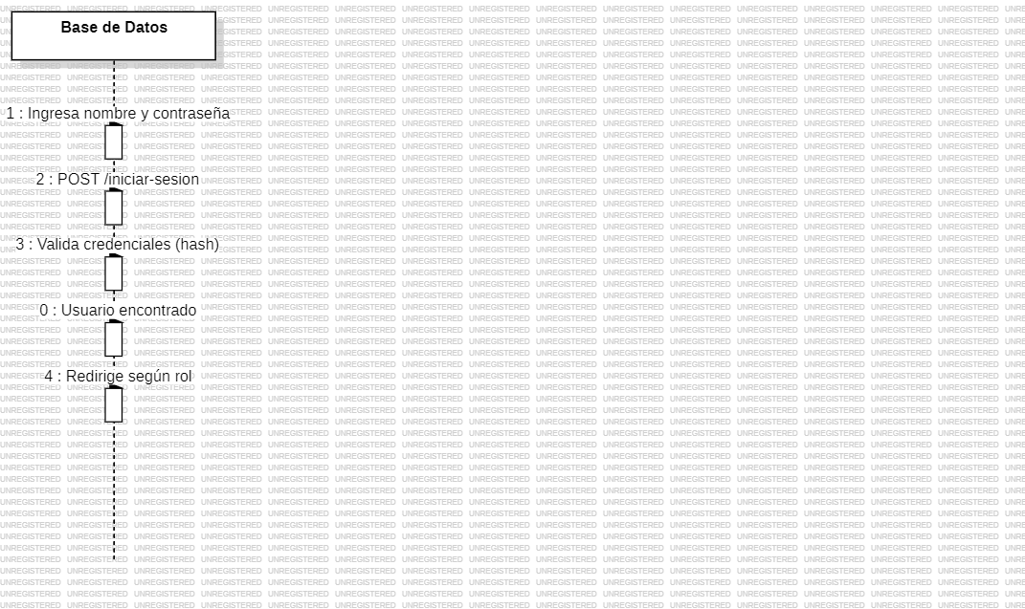
Figura 3.7. Sprint 1 — Diagrama de secuencia: iniciar sesión
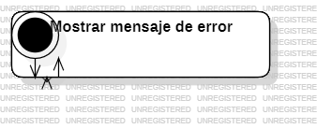

3.3.1.4 Pruebas de Testing
Se realizaron pruebas funcionales del registro, del inicio y cierre de sesión y del acceso según el rol, verificando además que un usuario no autenticado no pueda ingresar a las secciones privadas. Estas pruebas se complementaron con pruebas automatizadas mediante PHPUnit y con pruebas de interfaz en navegador.

3.3.2 Sprint 2: Consulta Pública y Opiniones

3.3.2.1 Objetivo del Sprint
Implementar el módulo público de consulta de chicharronerías, la búsqueda, el perfil del establecimiento y el sistema de calificaciones, comentarios y contacto, permitiendo que visitantes y clientes accedan a la información y compartan opiniones.

3.3.2.2 Sprint Backlog: Consulta Pública y Opiniones
Tarea | Requerimiento
Implementar la página de inicio y el listado de chicharronerías | RF-03
Implementar la búsqueda de chicharronerías | RF-04
Implementar el perfil del establecimiento (menú, precios, disponibilidad y ubicación) | RF-05
Implementar el contacto mediante WhatsApp | RF-10
Implementar el registro de calificaciones | RF-11
Implementar los comentarios y opiniones | RF-12

3.3.2.3 Diseño y Arquitectura
El módulo público muestra la información de los establecimientos activos y permite filtrar por categoría y zona. El perfil del establecimiento integra la ubicación mediante mapas interactivos y el promedio de las calificaciones registradas. Los comentarios y las calificaciones solo pueden ser generados por usuarios autenticados.
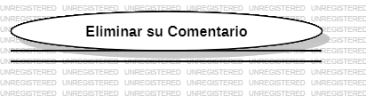
Figura 3.9. Sprint 2 — Casos de uso: consulta pública y opiniones
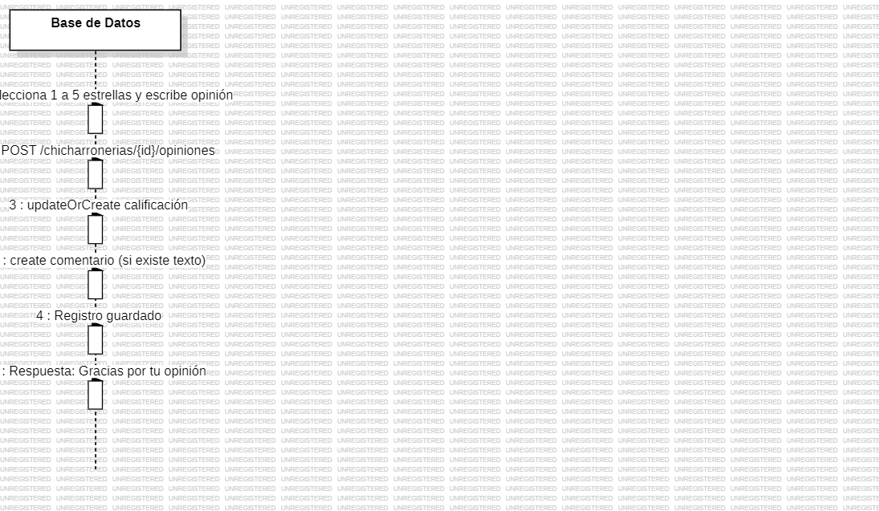
Figura 3.10. Sprint 2 — Diagrama de secuencia: calificar y comentar
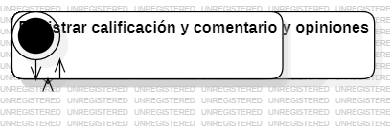
Figura 3.11. Sprint 2 — Diagrama de actividades: consulta de chicharronerías
Fuente: Elaboración propia.

3.3.2.4 Pruebas de Testing
Se comprobó la correcta visualización del listado y del perfil de los establecimientos, el funcionamiento de la búsqueda y del contacto por WhatsApp y el registro de calificaciones y comentarios. Se verificó que únicamente los usuarios autenticados puedan calificar y comentar.

3.3.3 Sprint 3: Panel del Propietario

3.3.3.1 Objetivo del Sprint
Implementar el panel privado del propietario para administrar la información de su propio establecimiento, sus productos, precios, disponibilidad y ubicación, garantizando que solo pueda gestionar su propia chicharronería.

3.3.3.2 Sprint Backlog: Panel del Propietario
Tarea | Requerimiento
Implementar el panel del propietario | RF-13
Implementar el registro, edición y eliminación de productos | RF-06
Implementar la gestión de precios | RF-07
Implementar la gestión de disponibilidad | RF-08
Implementar la gestión de la ubicación en el mapa | RF-09
Restringir el acceso del propietario a su propio establecimiento | RF-14

3.3.3.3 Diseño y Arquitectura
El panel del propietario se protege mediante el middleware de rol, de modo que únicamente un usuario con el rol propietario pueda acceder. Cada operación verifica que el establecimiento corresponda al propietario autenticado (RF-14). La gestión de la ubicación se apoya en un mapa interactivo para registrar las coordenadas del establecimiento.

Figura 3.12. Sprint 3 — Casos de uso: panel del propietario
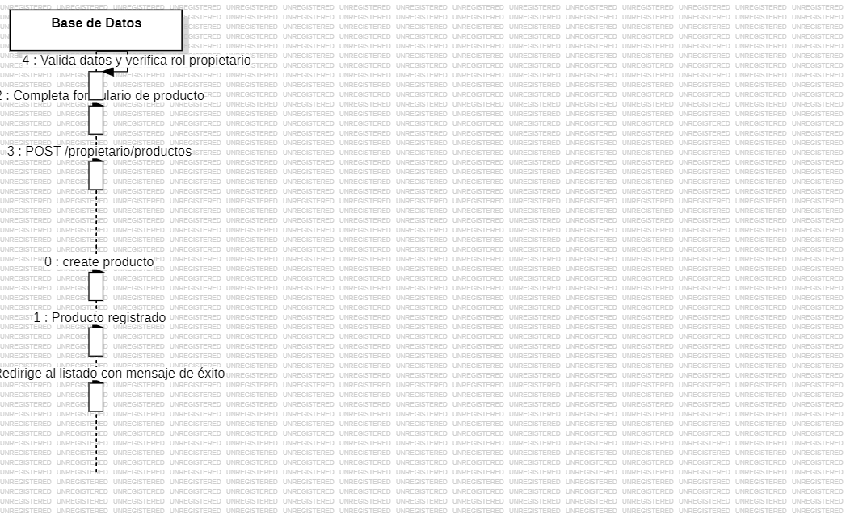
Figura 3.13. Sprint 3 — Diagrama de secuencia: gestión de productos

Figura 3.14. Sprint 3 — Diagrama de actividades: gestión de disponibilidad
Fuente: Elaboración propia.

3.3.3.4 Pruebas de Testing
Se probó la creación, edición y eliminación de productos, la actualización de precios y de la disponibilidad, y el registro de la ubicación en el mapa. Se verificó especialmente que un propietario no pueda administrar la chicharronería de otro usuario.

3.3.4 Sprint 4: Panel del Administrador y API REST

3.3.4.1 Objetivo del Sprint
Implementar el panel de supervisión del administrador y los servicios web (API REST) que exponen la información del sistema en formato JSON, completando así los módulos previstos en el análisis.

3.3.4.2 Sprint Backlog: Panel del Administrador y API REST
Tarea | Requerimiento
Implementar el panel del administrador | RF-15
Implementar la gestión de usuarios, establecimientos, productos, categorías y comentarios | RF-16
Implementar las estadísticas del sistema | RF-16
Implementar los servicios API REST (chicharronerías, productos y categorías) | RF-17

3.3.4.3 Diseño y Arquitectura
El panel del administrador concentra las tareas de supervisión y gestión general y se protege mediante el middleware de rol. La API REST ofrece servicios de consulta (métodos GET) que devuelven la información en formato JSON: listado de chicharronerías, ficha de una chicharronería, productos de una chicharronería y listado de categorías.

Figura 3.15. Sprint 4 — Casos de uso: panel del administrador y API
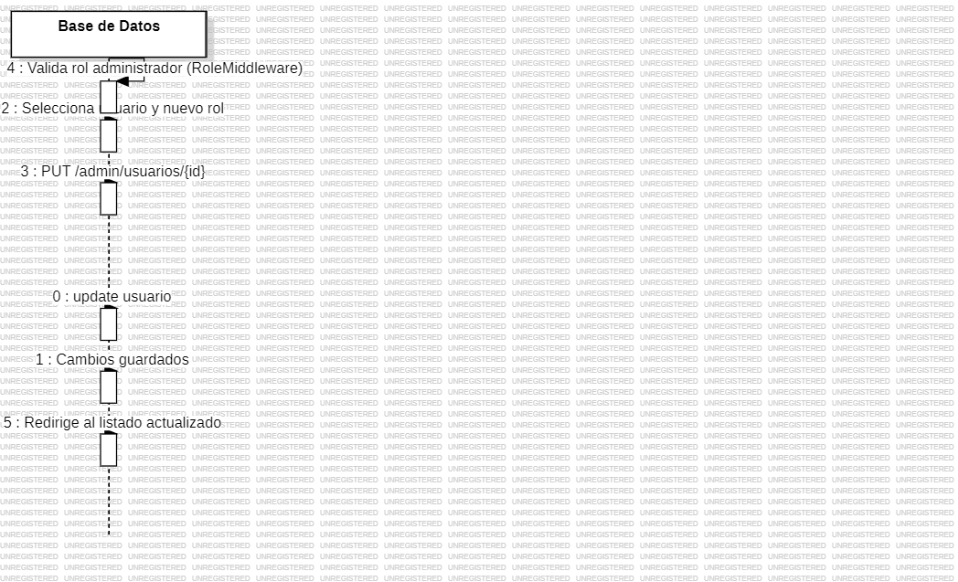
Figura 3.16. Sprint 4 — Diagrama de secuencia: gestión de usuarios (administrador)
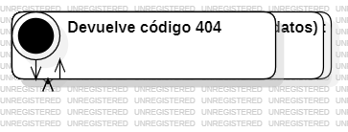
Figura 3.17. Sprint 4 — Diagrama de actividades: consulta a la API REST
Fuente: Elaboración propia.

3.3.4.4 Pruebas de Testing
Se verificó el funcionamiento del panel del administrador y de los servicios de la API REST, comprobando los códigos de respuesta y la estructura JSON devuelta. Las pruebas de los servicios web se realizaron mediante Postman y Newman, y las pruebas del sistema mediante PHPUnit y pruebas de interfaz en navegador.

4. CONCLUSIONES
El análisis de requerimientos permitió identificar de forma clara las necesidades que debe cubrir la plataforma web SacaSabor, los actores que interactúan con ella y las funcionalidades principales del sistema. Los requerimientos funcionales y no funcionales definidos constituyen la base para el diseño y la construcción del proyecto, mientras que el plan de trabajo por sprints permite organizar el desarrollo de manera ordenada e incremental.
La correcta identificación de los actores y la restricción de acceso por roles garantizan que cada usuario acceda únicamente a las funcionalidades que le corresponden, condición fundamental para la seguridad y la integridad de la información de los establecimientos.

ANEXOS: RELACIÓN DE DIAGRAMAS
Como respaldo del análisis se elaboraron los siguientes diagramas mediante la herramienta StarUML, los cuales se presentan en las figuras anteriores de este documento.
Cuadro 3.7. Relación de diagramas elaborados
Figura | Diagrama | Tipo
3.1 | Actores del Sistema | Casos de uso
3.2 | Casos de Uso General | Casos de uso
3.3 | Diagrama de Clases General | Clases
3.4 | Estructura General de la Base de Datos | Clases / Entidad-Relación
3.5 | Arquitectura del Sistema | Clases / Componentes
3.6 a 3.8 | Sprint 1 — Iniciar sesión y gestión de usuarios | Casos de uso, secuencia y actividades
3.9 a 3.11 | Sprint 2 — Consulta pública y opiniones | Casos de uso, secuencia y actividades
3.12 a 3.14 | Sprint 3 — Panel del propietario | Casos de uso, secuencia y actividades
3.15 a 3.17 | Sprint 4 — Panel del administrador y API REST | Casos de uso, secuencia y actividades
Fuente: Elaboración propia.

